по уволенным сотрудникам компенсация за неиспольз. отпуск рассчитывается из отр.дней по шестидневке, а не из среднемесячного кол-ва календ.дней (29,3).

Ситуация:

Алатырская ЦРБ спрашивает по уволенным сотрудникам Блиновой, Данилушкиной компенсация за неиспольз. отпуск рассчитывается из отр.дней по шестидневке, а не из среднемесячного кол-ва календ.дней (29,3). Я пока не смогла разобраться. Они ждут до понедельника.

Решение

У Блиновой срочный трудовой

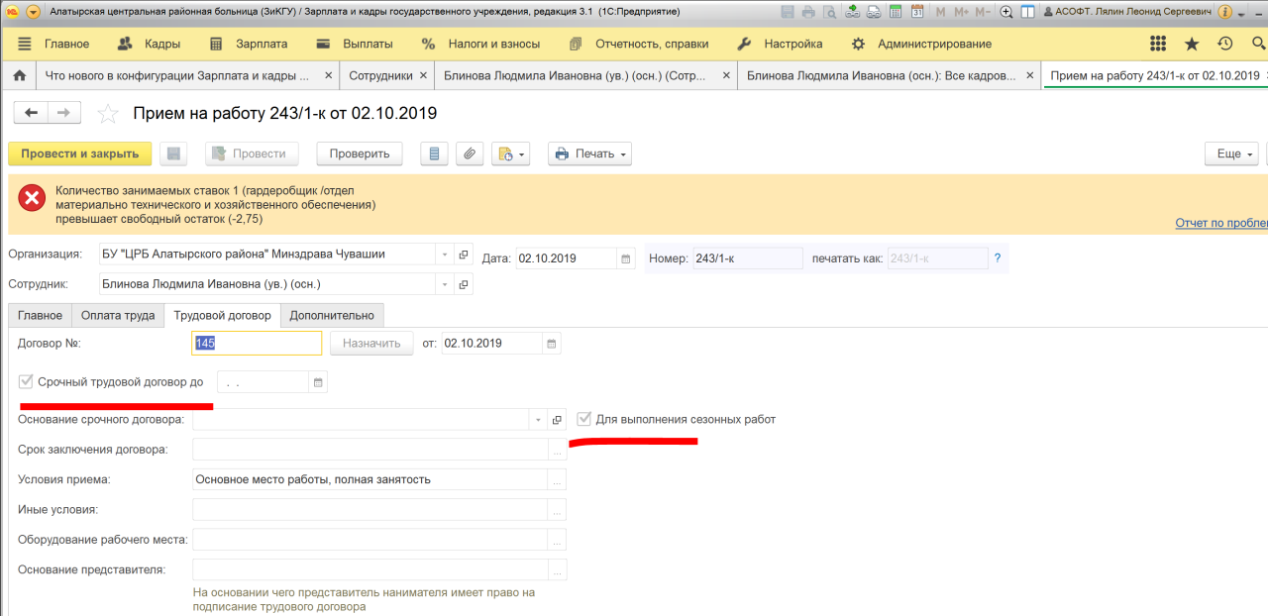

Сотрудник был принят по срочному трудовому договору. При принятии на работу была указана дата окончания срочного тр. договора, поэтому при увольнении, при изменении даты на день вперед компенсация считалась по календарным дням.

Выяснила, что при срочном трудовом договоре расчет компенсации должен быть по шестидневке. https://forum.infostart.ru/forum68/topic189775/